《云原生开发平台技术》课程期末操作文档

第一部分：k8s基础平台搭建过程

1. 将所需要的包上传到/opt目录：

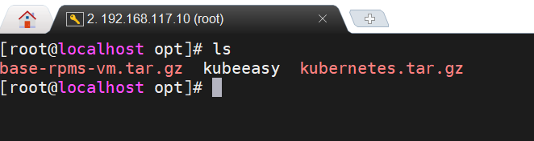

1. 安装kubeeasy：

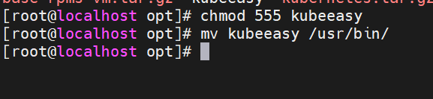

1. 安装依赖包 此步骤主要完成docker-ce、git、unzip、vim、wget等⼯具的安装。 在master节点执⾏以下命令完成依赖包的安装：

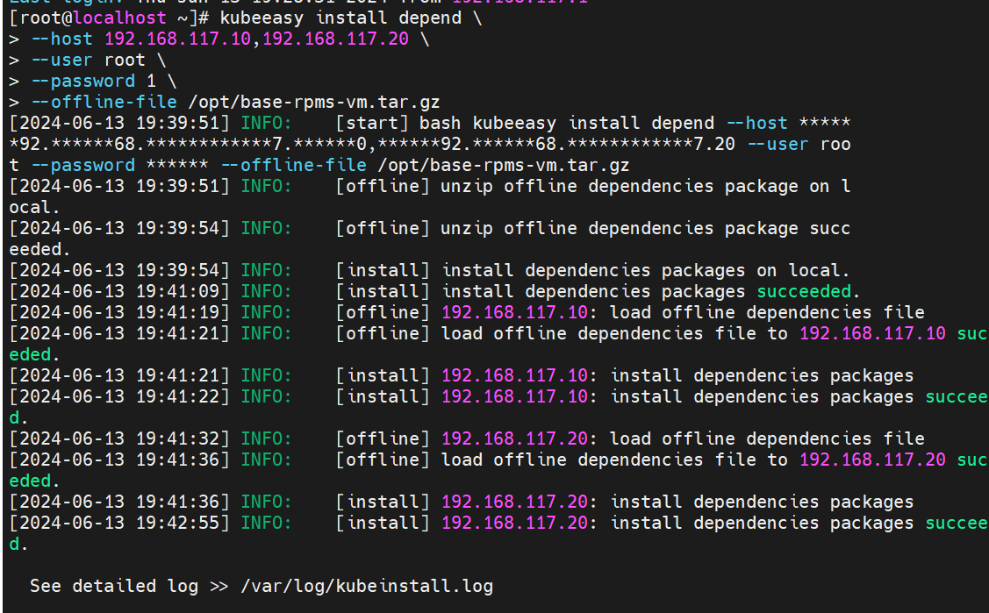

1. 配置SSH免密钥 安装Kubernetes集群的时候，需要配置Kubernetes集群各节点间的免密登录，⽅便传输⽂ 件和通讯。 在master节点执⾏以下命令完成集群节点的连通性检测：

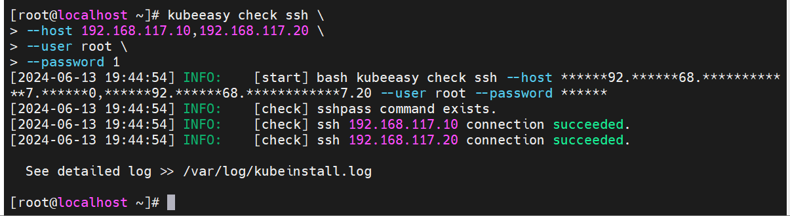

在master节点执⾏以下命令完成集群所有节点间的免密钥配置：

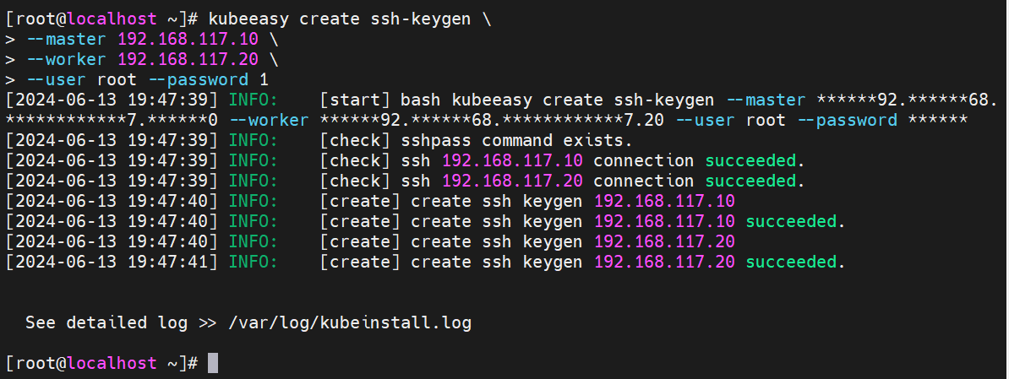

1. 安装Kubernetes集群 本次安装的Kubernetes版本为v1.22.1。 在master节点执⾏以下命令部署Kubernetes集群：

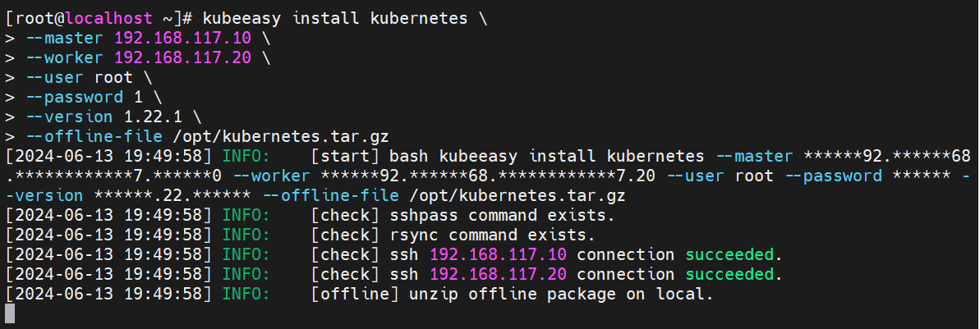

部署完成后查看节点负载情况：

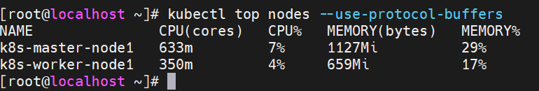

至此第一部分结束。

第二部分：myblog项目的k8s部署过程。

1. 构建Django项⽬⾃定义镜像

将项⽬压缩包拷⻉到master节点的mnt⽬录下并解压：

在python-demo⽬录下构建⾃定义镜像

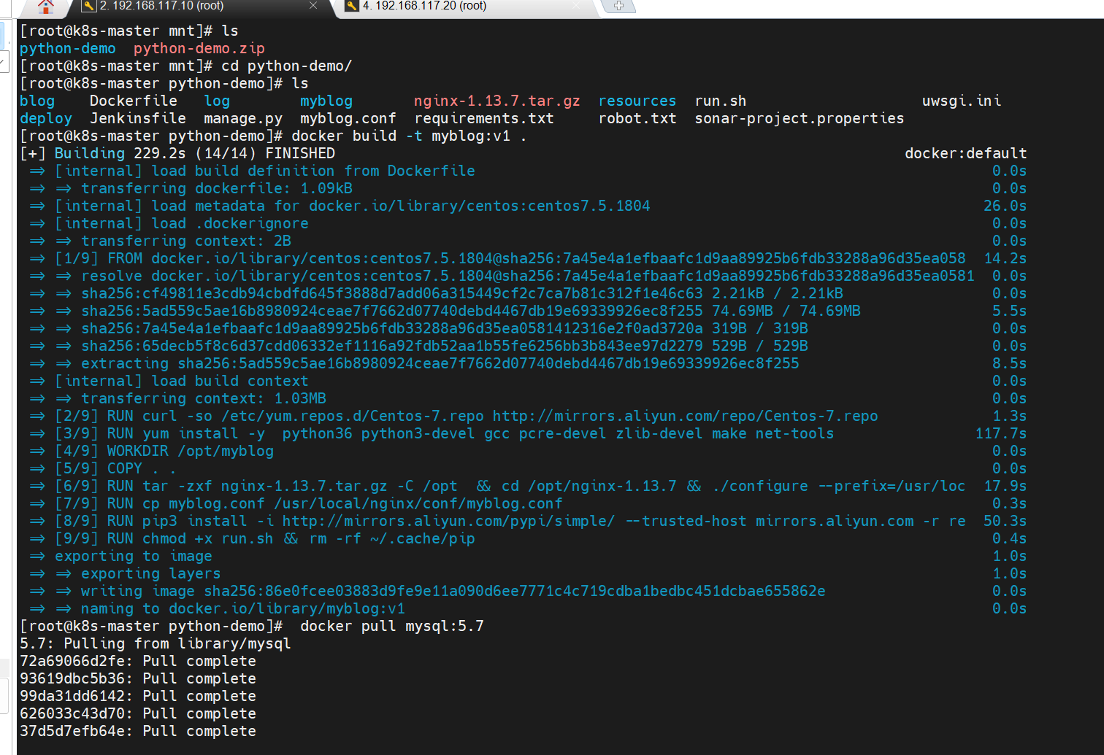

1. 拉取mysql:5.7镜像并构建项⽬需要的mysql镜像

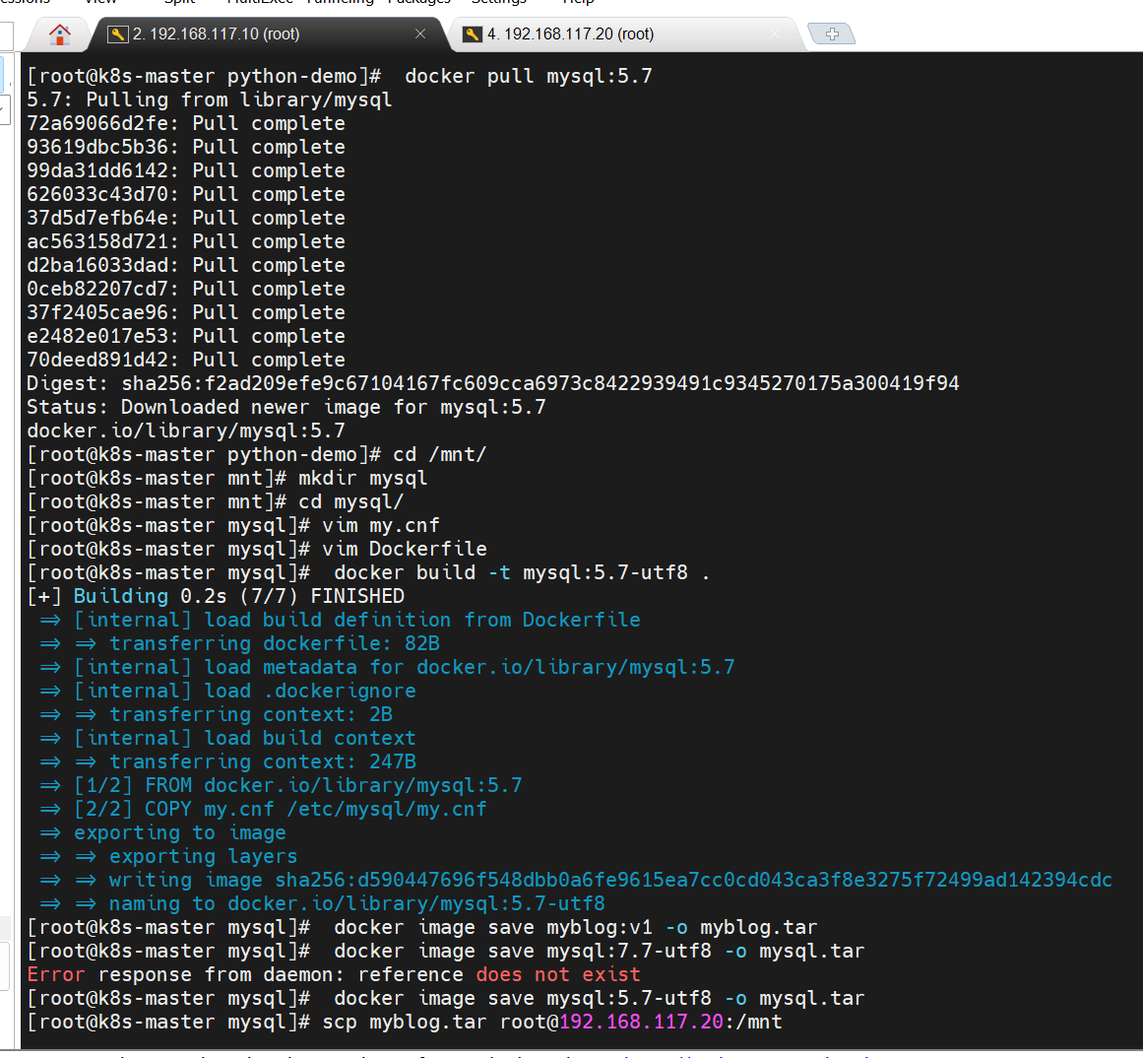

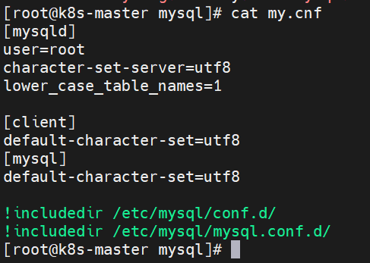

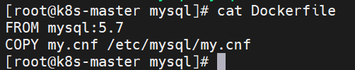

1. 将镜像打包并拷⻉到worker节点

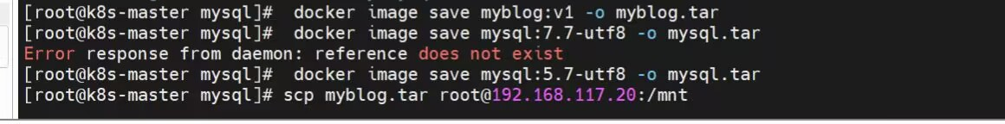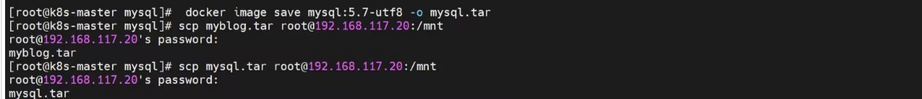

1. 在worker节点上读取myblog和mysql镜像

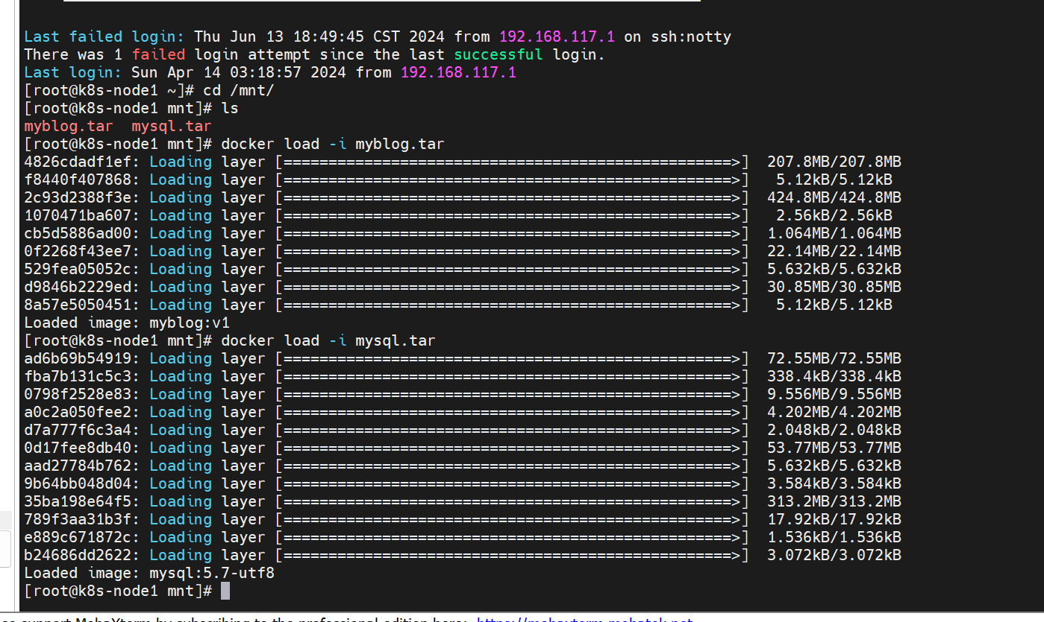

1. 部署Django项⽬

在master节点上新建⽬录two-pod，编写yaml⽂件启动项⽬

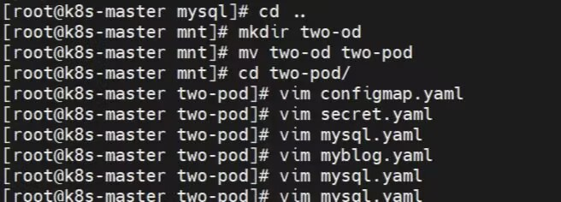

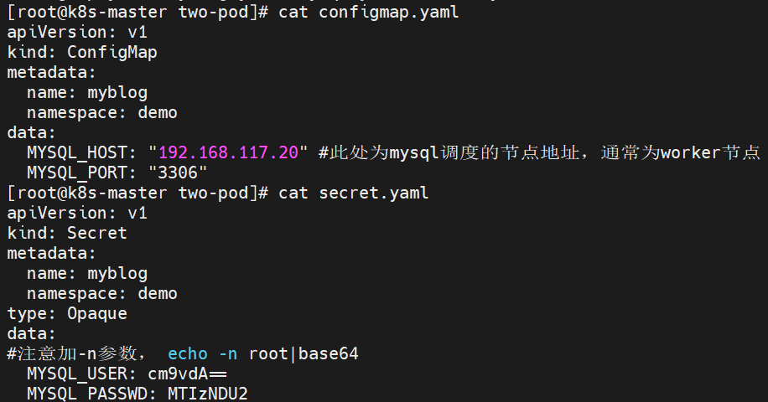

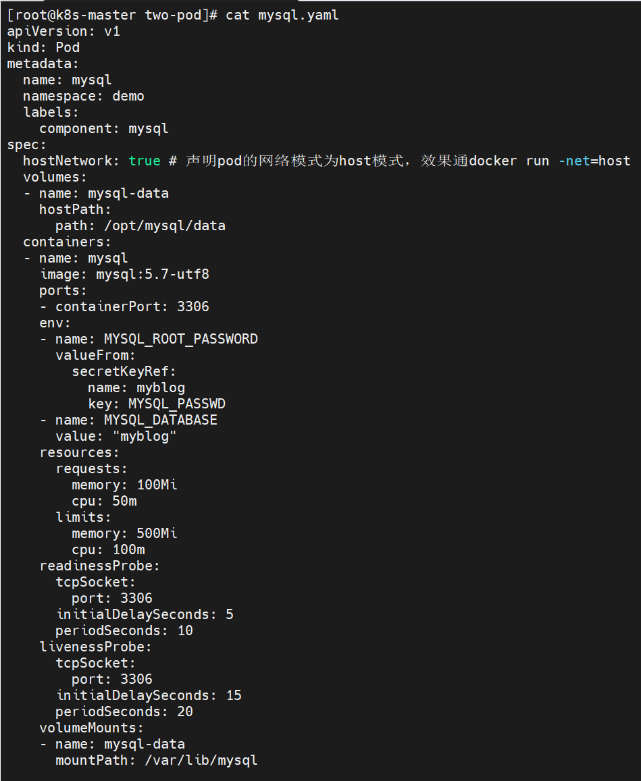

这里的env：参数必须指定为MYSQL_ROOT_PASSWORD,不需要指定MYSQL_USER,否则会报错没有初始化账号密码。

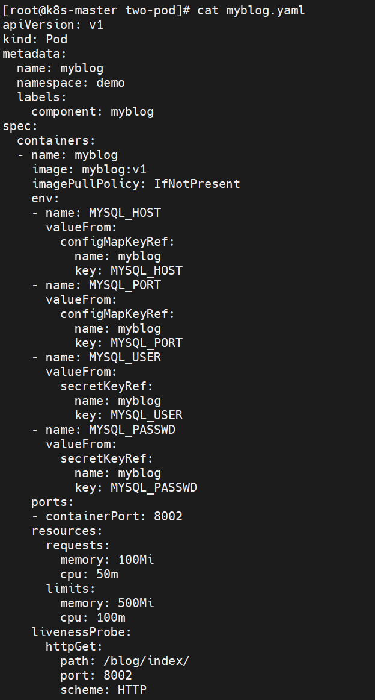 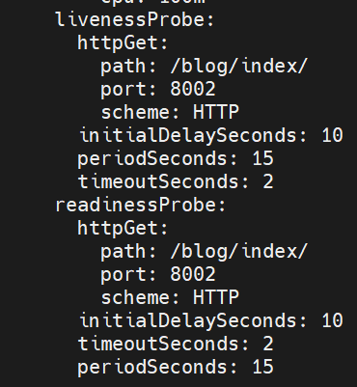

1. 创建demo命名空间启动项⽬

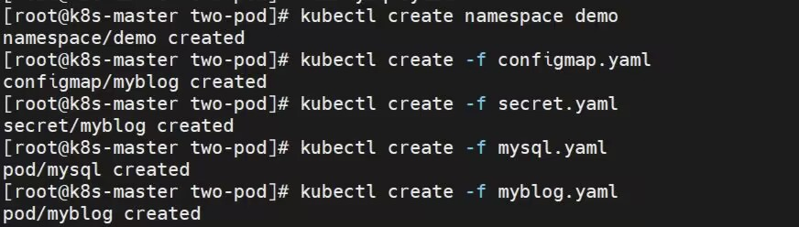

数据库初始化，并访问项⽬地址

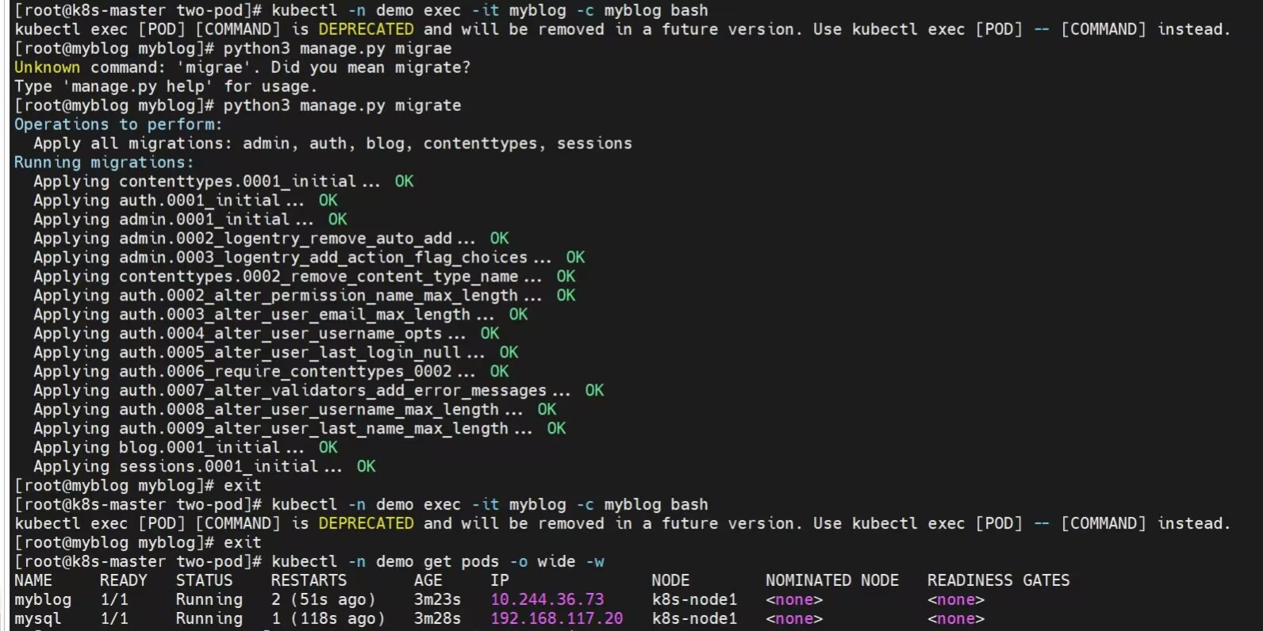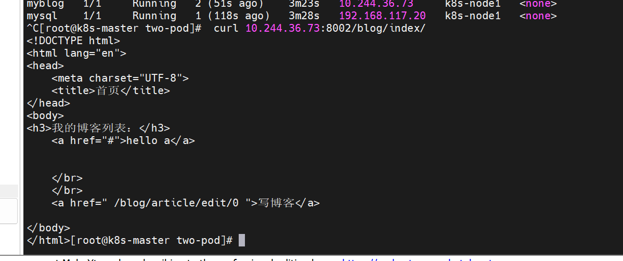

至此第二部分结束。